《土字底、王字底--写至字》学程拓展
- 硬笔大挑战
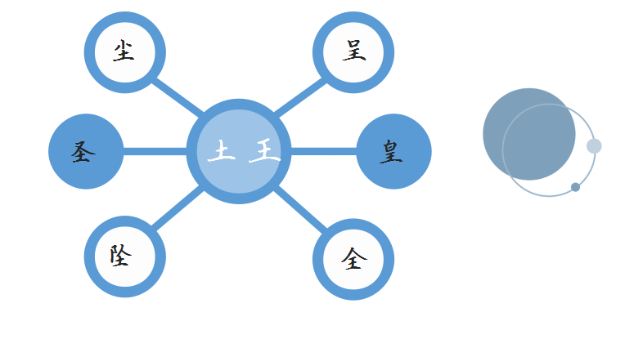
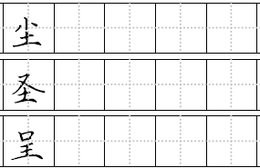
- 软笔我能行
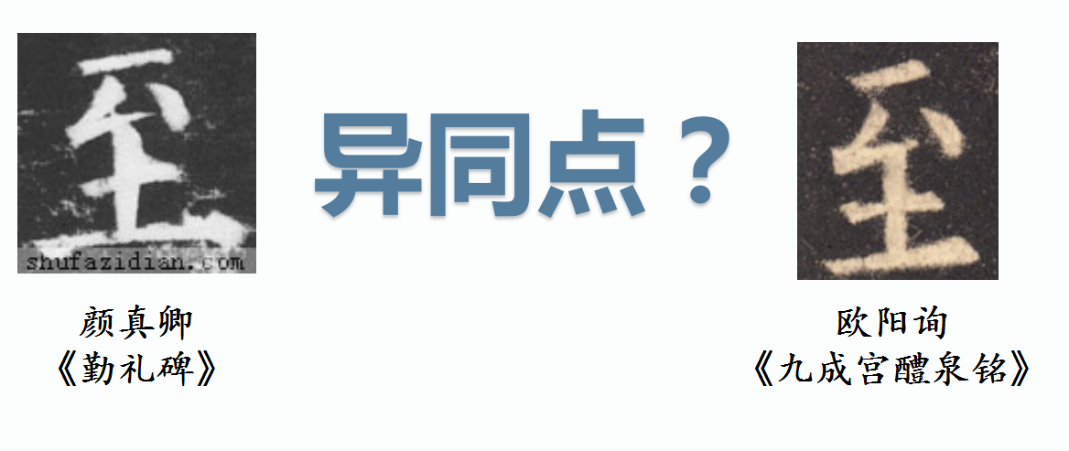小提示：
1.观察思考欧阳询和颜真卿书写的“至”字的有什么不同？
2.请你来试写颜真卿的“至”字吧。

